Från teori till praktik – löpande utförandekontroller för ett kvalitetssäkrat brandskydd.

En brandkonsults uppdrag kan se ut på många olika sätt och ofta är detta beroende på t.ex. entreprenadform och upphandling. Oavsett är det alltid intressant att tänka över frågan om vem som ansvarar för brandskyddet ”från ax till limpa”?

I teorin är brandkonsultens uppdrag ofta över när den färdiga handlingen överlämnas och själva utförandefasen tar vid. När byggnaden sedan väl står på plats kallar KA till slutbesiktning och som del av paketet ska någon intyga att brandskyddet i byggnaden uppfyller kraven i BBR kapitel 5. Den brandkonsult som blir inkallad har då egentligen ganska begränsade möjligheter att kontrollera att brandskyddet har blivit som det var tänkt utan får mest säkerställa att alla egenkontroller är inlämnade.

Utöver svårigheten med att kontrollera utförandet av stora delar av brandskyddet i en färdigställd byggnad kan det dessutom att vara både kostsamt, och besvärligt, att korrigera eventuella brister i ett så sent skede. På Bengt Dahlgren försöker vi istället att jobba aktivt med löpande utförandekontroller i samarbete med våra beställare. I Malmöregionen har vi t.ex. länge haft samarbete med både Skanska, Midroc och Akademiska hus som innebär att Bengt Dahlgrens brandingenjörer, under byggnation av flertalet projekt, sytematiskt besökt byggplatsen och stöttar med specialistkunskap vid utförandet.

Som lysande exempel kan nämnas projektet Nereus i Malmö hamn. Här började utförandekontrollerna redan när stommen var rest och de första brandklassade bärverksdelarna satt på plats. Det preventiva arbetet med brandskyddet i dessa byggnader har hela tiden inneburit att alla inblandade har kunnat känna sig trygga i att slutprodukten håller den höga klass som var avsikten redan under projekteringsstadiet.

Utöver de fördelar som en kontinuerlig uppföljning under själva byggnationen innebär för slutresultatet borgar detta arbetssätt även för en djupare förståelse och smartare brandtekniska lösningar i framtida projekt. Varför? Jo, erfarenhet skapas genom intryck och repetition och den brandingenjör som kontinuerligt har möjlighet att följa upp sin egen projektering ute i verkligheten kommer framöver att ha en mycket bättre förståelse för vilka lösningar som är kostnadseffektiva, praktiska och vilka som är svåra att få att fungera i praktiken. Förebyggande utförandekontroller i dagens projekt är alltså inte bara ett sätt att höja kvaliteten på slutprodukten utan även en investering inför dina kommande projekt.

Du har väl dessutom noterat att Bengt Dahlgren under 2013 kommer att ge ut en handbok med inriktning mot ett väl utfört kontrollarbete för kvalitetssäkring av utförandet av brandskyddet i byggnader?
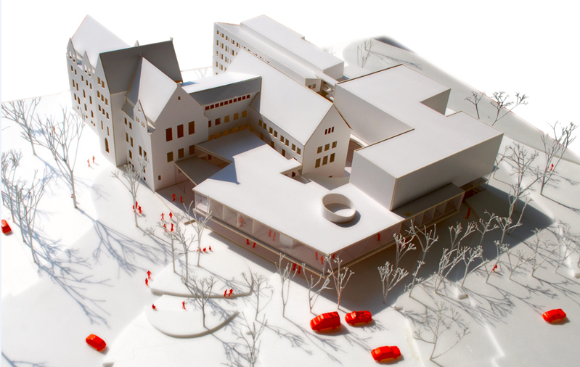
HT LUX ett projekt med Akademiska Hus där projekteringen just avslutats och en schematisk plan för utförandekontroller av brandskyddet under byggtiden redan tagits fram.

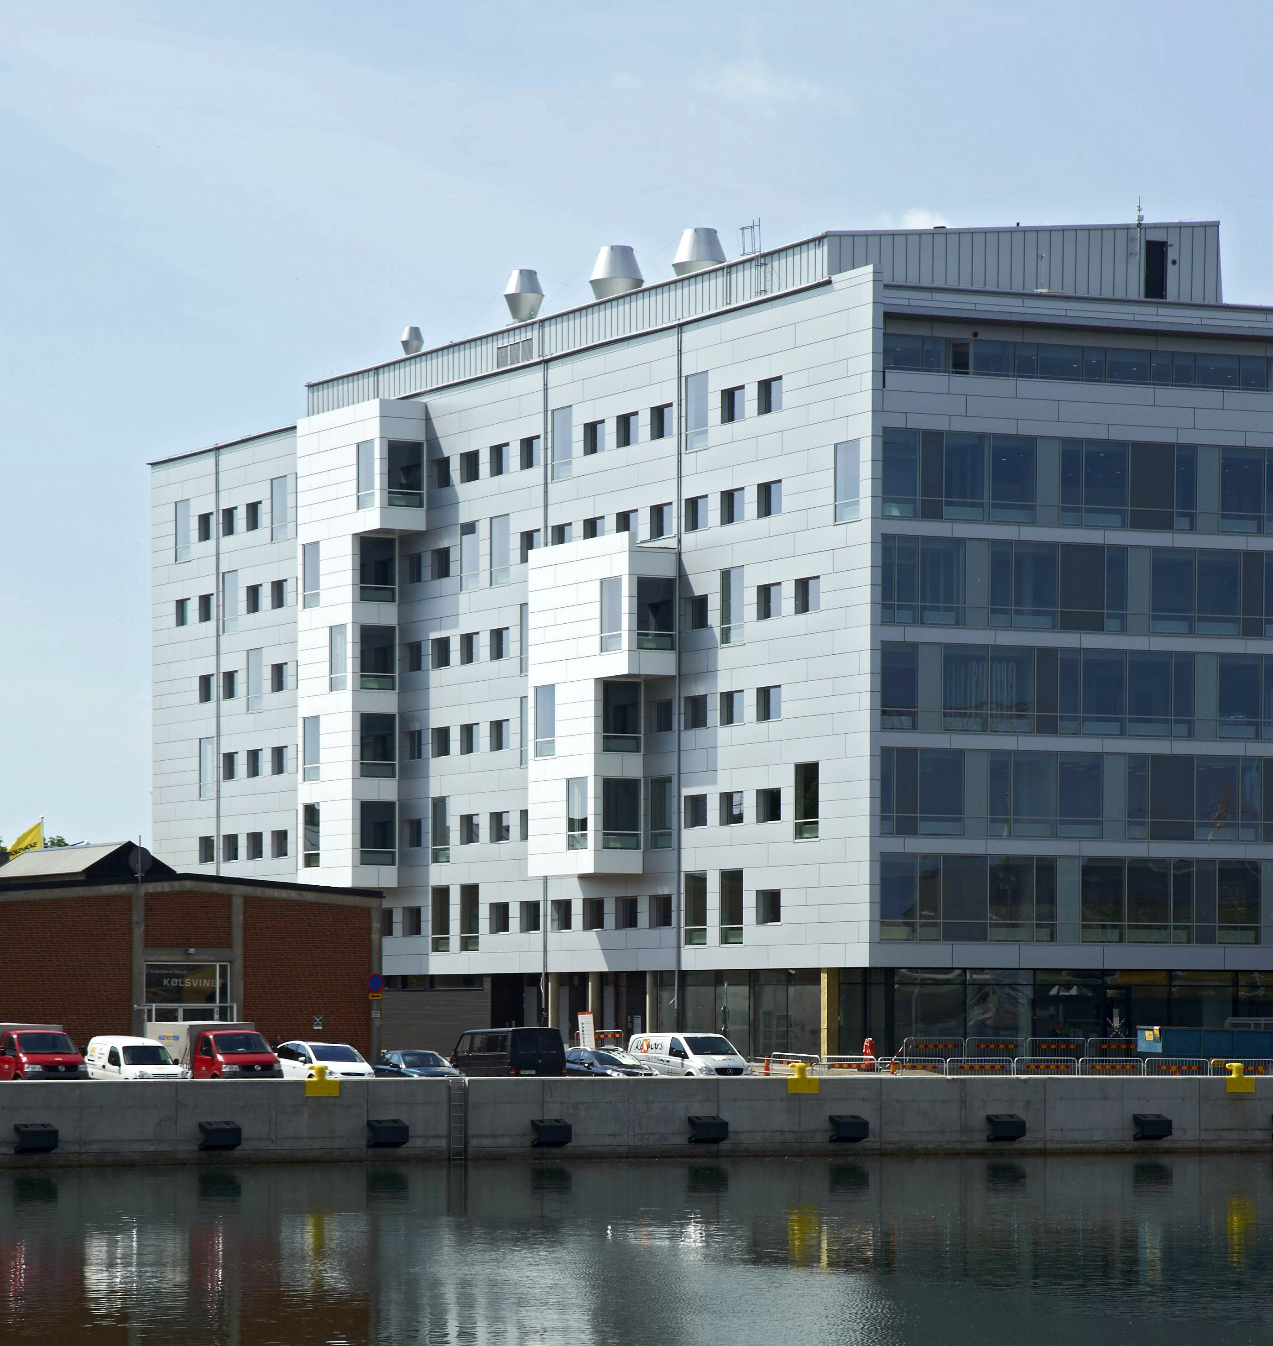
Kvarteret Nereus i Malmö hamn där Bengt Dahlgrens brandkonsulter löpande har stöttat Skanska med kvalitetssäkring av brandskyddet.

